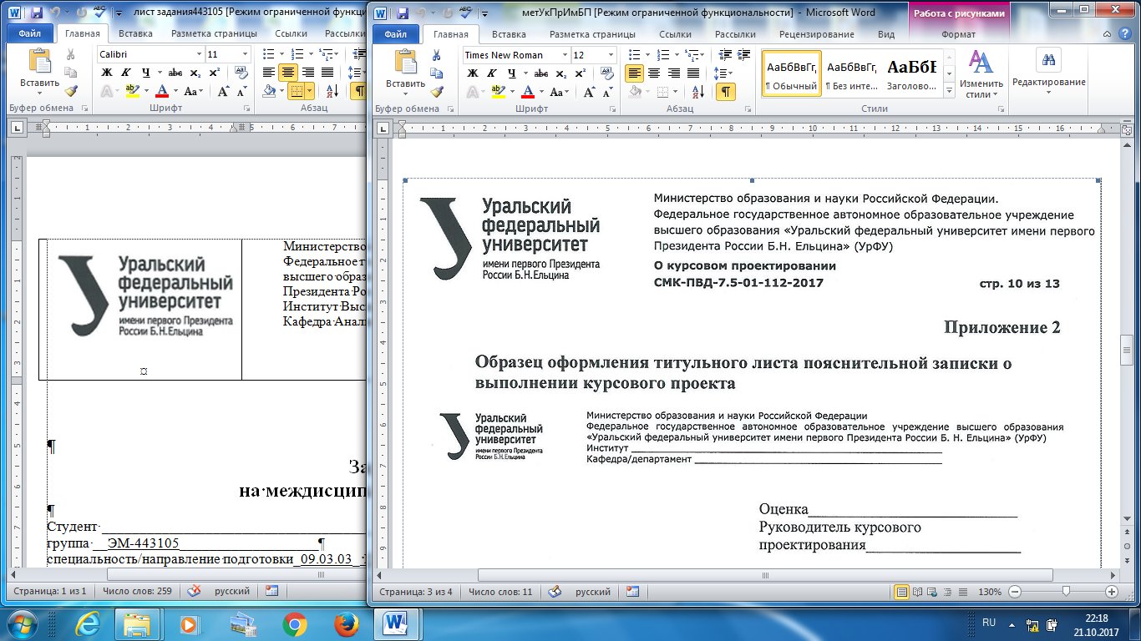 | Министерство образования и науки Российской Федерации  Федеральное государственное автономное образовательное учреждение высшего образования «Уральский федеральный университет имени первого Президента России Б.Н.Ельцина» (УрФУ)  ИРИТ-РТФ  Базовая кафедра «Аналитика больших данных и методы видео анализа»

Оценка по проекту ________________
Руководитель проекта Медведев М.А.
Члены комиссии __________________
________________________________
Дата защиты _____________________

Основы веб-разработки
Отчет по проекту
«Программный продукт»

Студенты: Разуев И.Д
Мясников К.Ю
Ремер А.К
Устинов И.С
Хадеев Д.А
Мамонов Н.И
Коркин Д.А

Группа№: РИ-331150

Екатеринбург
2025

Оглавление
Введение 3
Анализ предметной области 5
Архитектура приложения 7
Выбор инструментов разработки 11
Разработка прототипов и дизайн шаблонов 13
Разработка клиентской части приложения 28
Заключение 35
Вклад каждого участника команды 37

Введение
В условиях растущей конкуренции в сфере общественного питания и повышения требований гостей к удобству, информационной открытости и качеству сервиса наличие современного, функционального и адаптивного веб-сайта становится критически важным для локального бизнеса. Кафе авторской кухни «Мастерская вкуса» ориентировано на взыскательную аудиторию, ценящую индивидуальный подход, оригинальные блюда и атмосферу творчества. Для такого формата важно не только представить гастрономическую концепцию и философию заведения, но и обеспечить удобный доступ к информации о меню, мероприятиях, условиях бронирования столиков и возможностях обратной связи.
Целью работы является разработка и реализация адаптивного пользовательского веб-сайта для кафе авторской кухни «Мастерская вкуса», который:
- эффективно раскрывает концепцию, меню и преимущества заведения;
- обеспечивает интуитивно понятный интерфейс для гостей;
- предоставляет функционал онлайн-бронирования и подписки на новости;
- корректно отображается и функционирует на всех типах устройств (ПК, планшеты, смартфоны).
Задачи проекта:
- Спроектировать структуру сайта: определить основные разделы (Главная, О нас, Меню, Акции, Бронирование, Отзывы, Контакты, Подписка) и их наполнение.
- Разработать пользовательский интерфейс (UI) с учётом фирменного стиля и современных тенденций дизайна.
- Реализовать адаптивную вёрстку для корректного отображения на экранах разного размера.
- Внедрить интерактивные элементы: онлайн-бронирование с валидацией данных, слайдер отзывов, форму подписки, анимации появления элементов при скролле.
- Провести интеграцию и тестирование всех компонентов, обеспечив их надёжную работу на различных устройствах и в разных браузерах.

Структура работы:
Введение – обоснование актуальности, определение цели, задач и структуры работы.
Техническое задание – детальное описание функциональных и нефункциональных требований к сайту.
Используемые технологии – перечень и краткое описание технологий (HTML, CSS, JavaScript), библиотек (Font Awesome) и подходов (адаптивная вёрстка), использованных в проекте.
Реализация проекта – подробное описание процесса разработки по основным блокам (структура HTML, стилизация CSS, логика JavaScript), включая ключевые фрагменты кода и их объяснение.
Тестирование и результаты – описание процедуры тестирования функционала и адаптивности, демонстрация итогового вида сайта и работы его интерактивных элементов.
Заключение – обобщение результатов работы, оценка достижения цели, выводы и возможные направления дальнейшего развития проекта.

Анализ предметной области
Проект представляет собой веб-сайт для кафе авторской кухни «Мастерская вкуса», ориентированный на предоставление гостям актуальной информации о заведении, упрощение процесса бронирования столиков и повышение лояльности через демонстрацию гастрономической экспертизы и отзывов посетителей. Система реализована как одностраничное веб-приложение (SPA) с адаптивным дизайном.
Целевая аудитория — жители и гости города, интересующиеся авторской кухней, гастрономическими экспериментами, семейными и деловыми ужинами, а также участники тематических мероприятий. Основные группы пользователей: постоянные гости, новые посетители, организаторы мероприятий.
Сферы применения:
- Гастрономический сервис — онлайн-бронирование столиков, информирование о специальных предложениях и акциях.
- Маркетинг и продвижение — публикация новостей, акций, демонстрация отзывов для формирования доверия.
- Управление клиентским опытом — упрощение взаимодействия с заведением, снижение нагрузки на администраторов за счёт онлайн-форм.
Субъекты проекта: гость (просматривает информацию, бронирует столик), администратор (обновляет меню, публикует новости).
Объекты: блюда меню, заявка на бронирование (формализованный запрос пользователя), подписчик (пользователь, оставивший email для получения новостей).
Процессы:
- Просмотр меню и акций (изучение разделов сайта).
- Онлайн-бронирование (заполнение формы с валидацией → отправка заявки).
- Управление подпиской (подписка на рассылку новостей и акций).
- Обратная связь (оставление отзыва → публикация в слайдере).
Взаимодействия:
- Гость → Услуга (выбор даты/времени, количества гостей через форму бронирования).
- Сайт → Обратная связь (отправка контактных данных → получение подтверждения).
- Система → Маркетинг (сбор подписчиков → автоматизация email-рассылок, анализ популярных блюд).
Система оптимизирует взаимодействие между кафе и гостями, перенося ключевые процессы (бронирование, информирование) в онлайн-среду. Это снижает издержки бизнеса и повышает удобство для пользователей за счёт круглосуточной доступности услуг записи, наглядной демонстрации экспертизы (разделы «О нас», «Отзывы»), персонализированных коммуникаций (подписка). Проект соответствует современным требованиям к цифровизации сервисов в сфере общественного питания.

Архитектура приложения
Схема архитектуры клиентской части выглядит следующим образом:
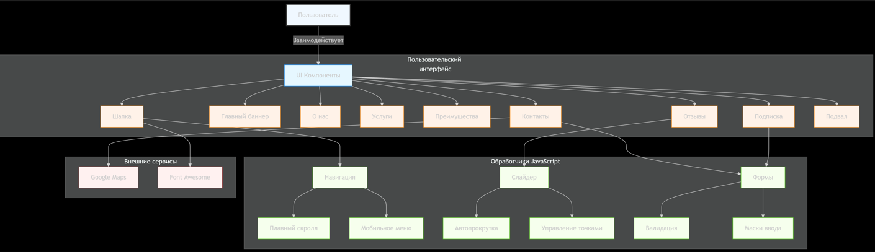
Рисунок 1 – Блок-схема архитектуры клиентской части
Описание каждого компонента:
- Пользовательский интерфейс (UI Components)
Header – навигационное меню (адаптивное для мобильных устройств)
Hero section – вводная секция с призывом к действию
About section – информация о кафе
Services Grid – карточки услуг с иконками
Testimonials Slider – отправление отзыва клиентом
Contact section – форма записи
Subscribe section – форма подписки на новости
Footer – копирайт и юридическая информация

- JavaScript – модули обработки событий
*Псевдокод структуры модулей*
const App = {
Navigation: {
initMobileMenu(),
handleSmoothScroll()
},

Slider: {
initTestimonials(),
autoRotate(),
handleDotNavigation()
},

Forms: {
applyInputMasks(),
validateRepairForm(),
handleSubscribe(),
showResponse(message, type)
},

Animations: {
initScrollAnimations(),
checkElementVisibility()
}
}
- Ключевые обработчики событий
- Навигация:
Клик по гамбургер-меню → переключение мобильной навигации
Клик по якорной ссылке → плавная прокрутка к разделу
Изменение размера окна → адаптация меню
- Работа с формами:
*Пример обработки формы*
repairForm.addEventListener('submit', (e) => {
e.preventDefault();
const isValid = validateForm();
if(isValid) {
const formData = collectFormData();
simulateSubmission(formData);
storeInLocal(formData); *Для демонстрации*
}
});
- Взаимодействие со слайдером:
Автоматическое переключение каждые 5 секунд, ручное управление через навигационные точки, анимация перехода между слайдами
Font Awesome CDN
*Подключение иконок*
<link rel="stylesheet" href="https://cdnjs.cloudflare.com/.../all.min.css">
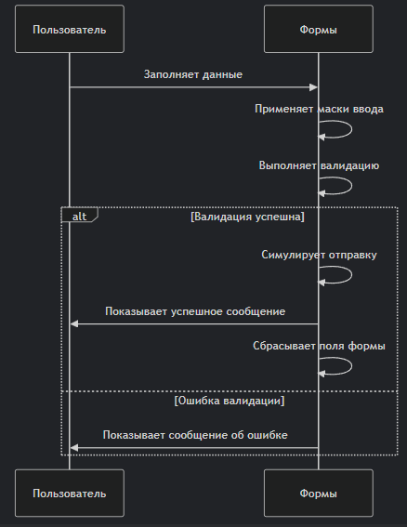
Рисунок 2 – Схема работы форм
Пояснение:
- Валидация – проверка корректности:
  - Имя (только буквы и пробелы)
  - Телефон (российский формат: +7 (XXX) XXX–XX–XX)
  - Email (базовая проверка формата)
2) Симуляция отправки – демо-режим:
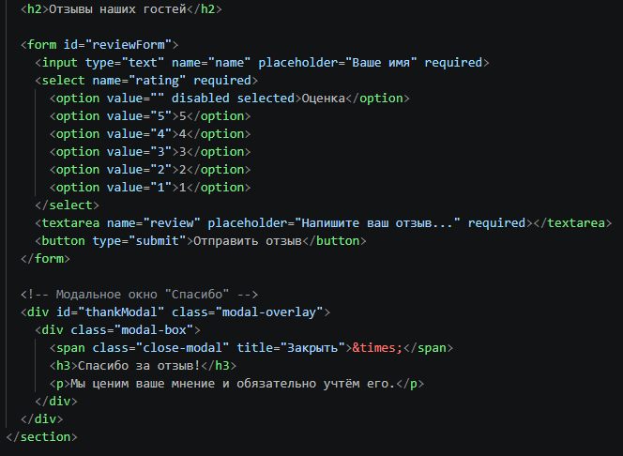
Рисунок 3 – Код для симуляции отправки информации на сервер
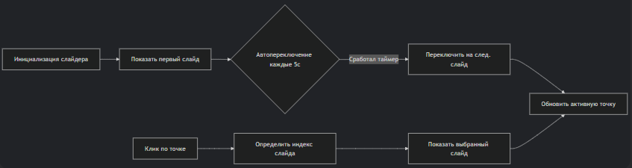
Рисунок 4 – Блок-схема работы слайдера
Особенностями реализации данного проекта можно выделить следующие пункты:
- Модульность:
Чёткое разделение на компоненты (навигация, слайдер, формы)
- Реактивность:
Динамическое обновление UI в ответ на действия пользователя
- Событийная модель:
Централизованная обработка пользовательских действий через делегирование событий

Архитектура обеспечивает быструю загрузку и отклик интерфейса, адаптивность на всех типах устройств, эффективное управление состоянием сайта и устойчивость к ошибкам ввода данных.

Выбор инструментов разработки
Ключевые технологии, используемые в проекте:
Базовые инструменты
  - HTML5 – семантическая разметка (<header>, <section>, <footer>), формы с валидацией (<form>, <required>, встраивание стороннего контента (<iframe> для Google Maps)

  - CSS3
- Кастомизированные свойства (CSS Variables):
:root {
--primary: #8B4513;
--transition: all 0.4s ease;
}
- Flexbox/Grid для адаптивных сеток:
.services-grid {
display: grid;
grid-template-columns: repeat(auto-fit, minmax(300px, 1fr));
}
- Анимации и трансформации:
@keyframes fadeInUp {
from { opacity: 0; transform: translateY(30px); }
to { opacity: 1; transform: translateY(0); }
}

  - JavaScript (ES6+)
- DOM-Манипуляции
document.querySelectorAll('.animate-on-scroll').forEach(...)
- Обработка событий
mobileMenuBtn.addEventListener('click', () => {...})
- Реализация слайдера и модальных окон

Библиотеки и фреймворки
- Font Awesome 6.4.0 – использование векторных иконок:
<i class="fas fa-shoe-prints"></i>
Преимуществами является лёгкая кастомизация через CSS, оптимизация под retina-экраны, 1600+ бесплатных иконок
- Google Maps API – встраивание интерактивной карты:
<iframe src="https://maps.google.com/embed?..."></iframe>
Преимущества – автоматическое обновление данных, поддержка маршрутизации, бесплатный тариф для базового использования

Инструменты разработки
- VS Code:
Используемые расширения – Live Server для горячей перезагрузки, Pretter для формирования кода, Emmet для ускорения вёрстки
- Git и GitHub:
Система контроля версий – ветка main для стабильных релизов, ветка develop для активной разработки, коммиты по семантическому принципу

Особенности реализации
1. Адаптивный дизайн - mobile-first подход, медиазапросы для 4 брейкпоинтов:
@media (max-width: 768px) {
nav ul { flex-direction: column; }
}
2. Оптимизация производительности – минификация CSS/JS в разработке, ленивая загрузка изображений:
<img loading="lazy" src="...">

Фреймворки не были использованы, поскольку:
При разработке преследовалась концепция простого проекта, поэтому SPA-функционал реализован на чистом JS, нет сложного стейт-менеджмента. Также делался упор на быстрое развёртывание, при котором нет необходимости в транспиляции (Babel), сборке (Webpack) и дополнительных конфигурациях.

Разработка прототипов и дизайн шаблонов
Разработка прототипов и дизайн-шаблонов
Разработка дизайн-шаблонов полностью уникальна и выполнена с помощью ручной вёрстки на HTML/CSS. С помощью графического редактора Figma были созданы каркасные (низкоуровневые) прототипы проекта. При этом использовались: Font Awesome — для интеграции векторных иконок, Google Maps API — для отображения карты, локальные изображения для оформления карточек блюд и фонов, а также медиазапросы для адаптивности.
Этот проект состоит из 8 секций, включая нижний этаж (подвал):
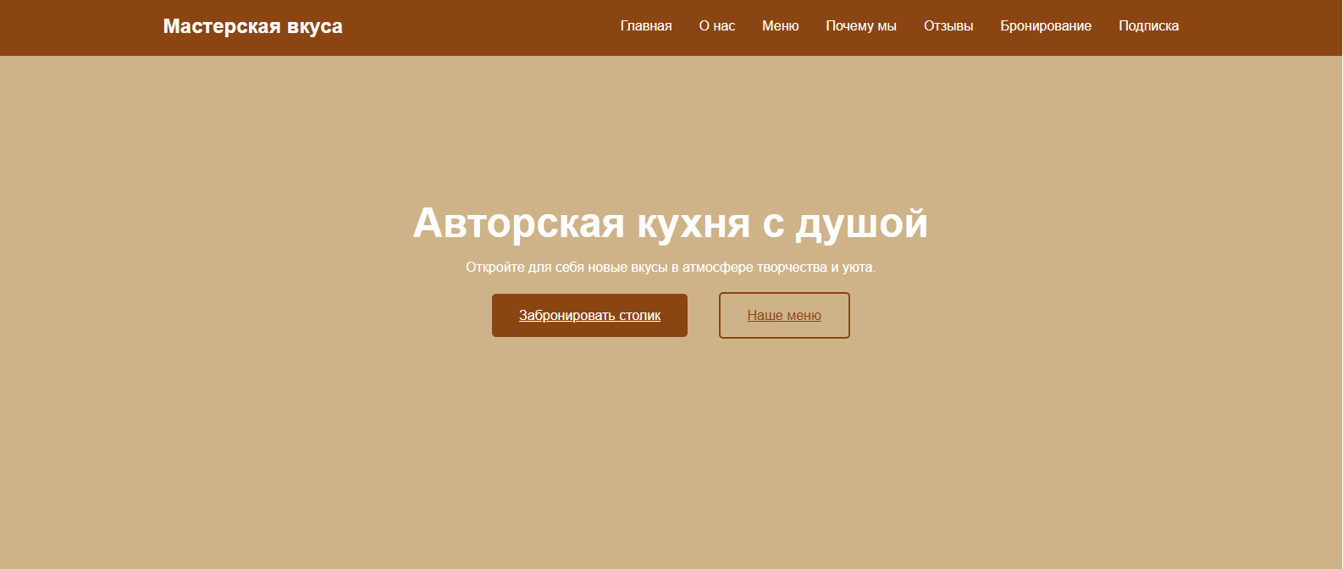

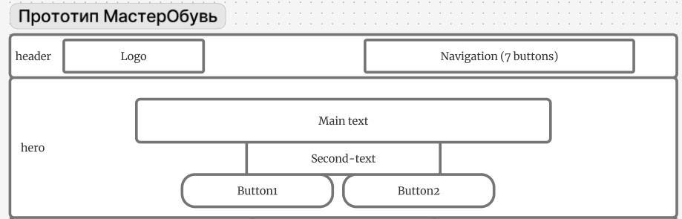
Рисунок 5 – Прототип главного раздела
Секция 1 — раздел «Главная»
Цель данного раздела — привлечь внимание пользователей к концепции кафе и установить эмоциональную связь с гостями. Раздел состоит из шапки (хедера) и главной секции.
- Шапка (шапка-заголовок) состоит из: названия «Мастерская вкуса» в левом верхнем углу (слева от надписи изображена иконка с изображением поварского колпака или посуды) и навигационного меню, состоящего из 7 пунктов с якорными ссылками и расположенного в правой верхней части блока (при наведении курсора на любой из блоков навигации его название подчеркивается или меняет цвет). Для экранов мобильных телефонов в шапке предусмотрено «бургер-меню» — при нажатии иконка меняется на крестик.
- Hero-секция состоит из фонового изображения (атмосферная фотография интерьера кафе или блюда), заголовка «Авторская кухня с душой», подзаголовка «Откройте для себя новые вкусы в атмосфере творчества и уюта» и двух кнопок «Забронировать столик» и «Наше меню». При наведении на первую кнопку она «поднимается» и меняет цвет на коричневый, при наведении на вторую — аналогичный эффект. Фоновое изображение — затемнённое фото — автоматически размещается на всю ширину экрана. В этом разделе также предусмотрена постепенная анимация появления элементов (fadeIn).
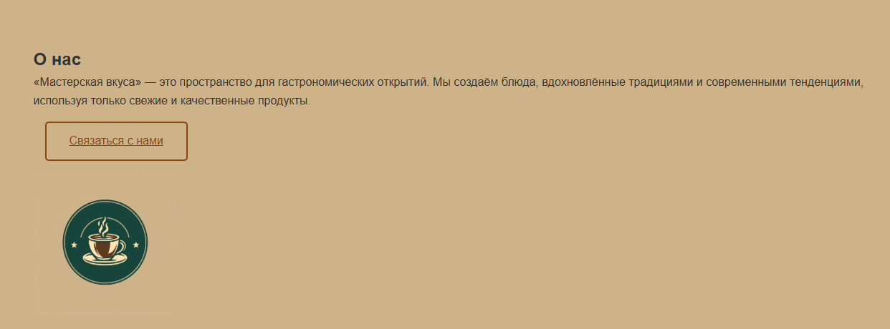
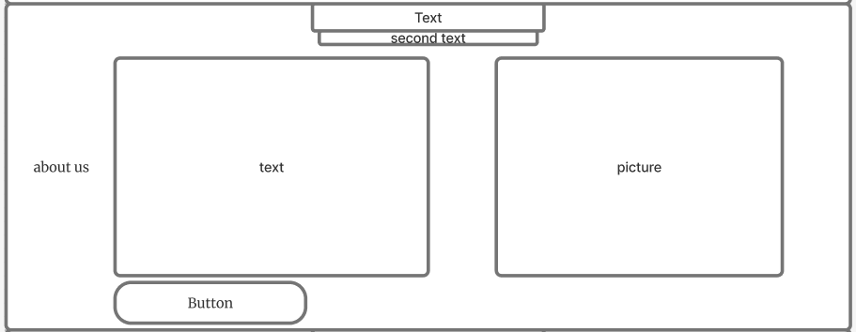
Рисунок 11 – Прототип раздела «О нас»

Секция 2 — раздел «О нас»
Цель этого раздела — познакомить гостей с философией и концепцией кафе.
Раздел «О нас» содержит текст с ключевыми тезисами о кафе (гастрономическая концепция, подход к приготовлению блюд, использование свежих продуктов), изображение с одним из авторских блюд или интерьером кафе и кнопку перехода к бронированию «Связаться с нами». Для фотографии используется эффект наведения, при котором при наведении курсора появляется тень. Композиционно в этом разделе элементы расположены в соотношении 60/40, то есть 60 % пространства отводится под текст, 40 % — под изображение. Кроме того, в этом разделе предусмотрено постепенное появление элементов.
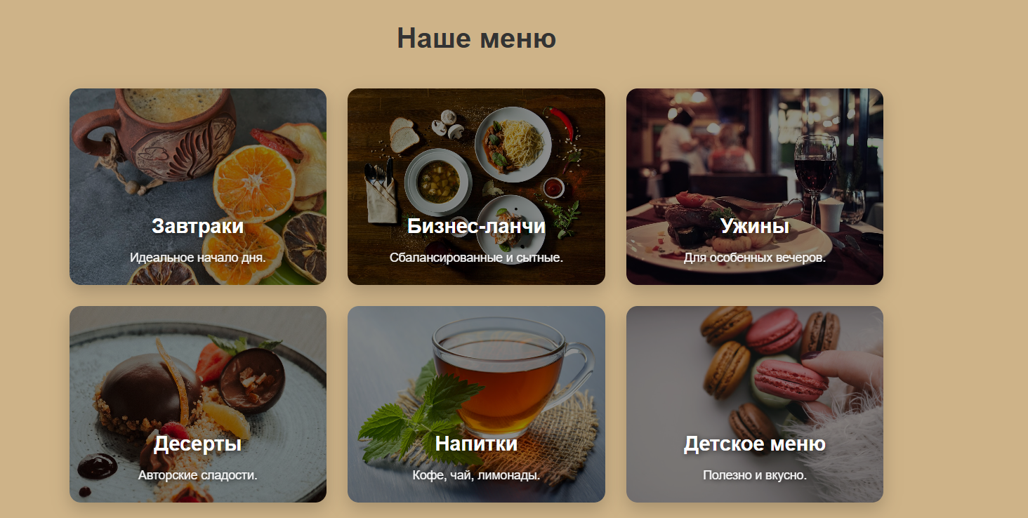

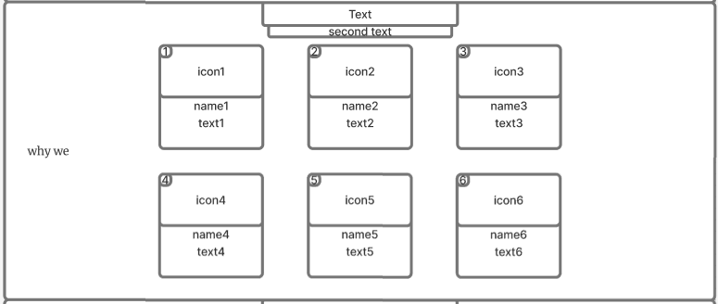
Рисунок 17 – Прототип раздела «Наше меню»
Секция 3 — раздел «Меню»
Цель данного раздела — кратко описать категории блюд, доступных гостям кафе.
Раздел «Наше меню» состоит из 6 карточек в сетке. Каждая карточка оформлена в подходящем для кафе коричнево-кремовом оттенке, иконки имеют круглую форму. Для 6 карточек создано 6 названий категорий: «Завтраки», «Бизнес-ланчи», «Ужины», «Десерты», «Напитки», «Детское меню» — и соответствующие описания. При наведении курсора на конкретную карточку иконка начинает вращаться в 3D, цвет самой иконки меняется с коричневого на терракотовый, у карточек появляется тень. В этой секции представлен яркий пример адаптивности сайта: если мы заходим на сайт с компьютера, карточки располагаются по три в ряд, всего в два ряда. Если зайти с телефона, все карточки будут расположены в один ряд, одна за другой (в шесть рядов). При входе с планшета карточки будут располагаться по две в три ряда.
Секция 4 — раздел «Почему выбирают нас»
Цель данного раздела — продемонстрировать преимущества и уникальные особенности кафе.
Раздел «Почему выбирают нас» состоит из 6 карточек в виде сетки. Каждая карточка, как и в предыдущем разделе, оформлена в коричневых тонах, соответствующих тематике авторской кухни. Для 6 карточек создано 6 названий и 6 кратких описаний: «Авторская кухня» (уникальные рецепты от шеф-повара), «Свежие продукты» (только от местных поставщиков), «Уютная атмосфера» (дизайн и живая музыка), «Винная карта» (подборки от сомелье), «Банкеты» (для компаний до 50 человек), «Подарочные сертификаты» (подарок для гурманов). При наведении курсора на конкретную карточку иконка в ней увеличивается, приподнимается и немного поворачивается, у карточек появляется тень. Эта секция снова демонстрирует яркий пример адаптивности сайта.
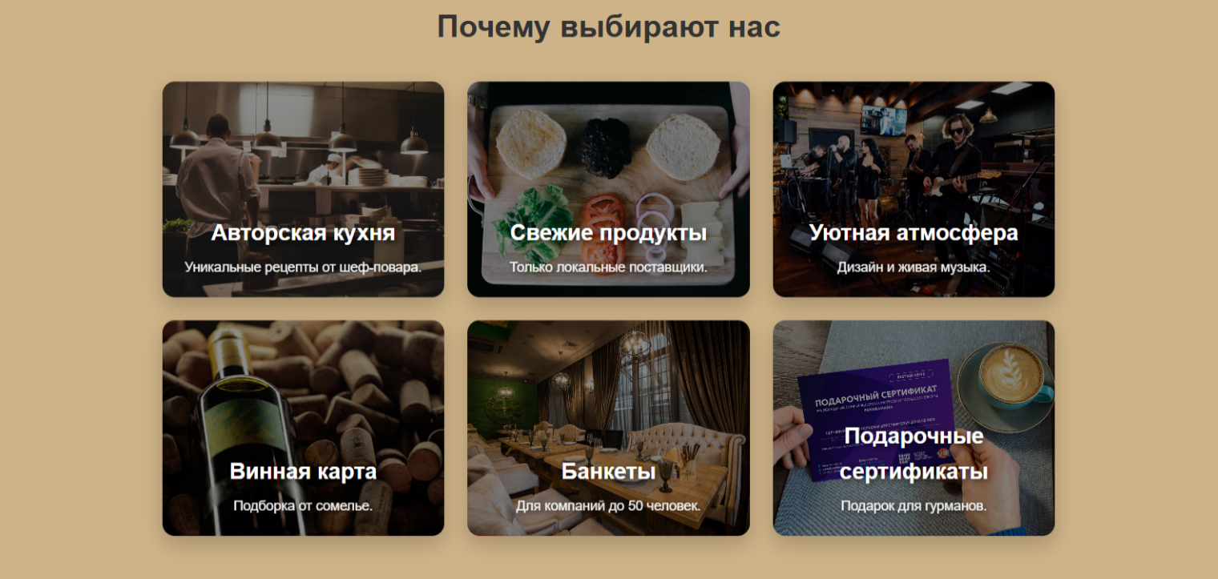

Рисунок 18 – Прототип раздела «Почему выбирают нас»



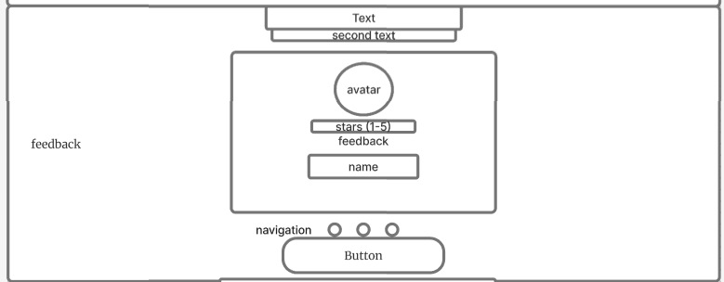
Рисунок 19 – Прототип раздела «Отзывы наших гостей»

Секция 5 — раздел «Отзывы наших гостей»
Цель данного раздела — создать базу отзывов реальных посетителей, чтобы повысить доверие новых гостей к кафе «Мастерская вкуса».
Раздел «Отзывы наших гостей» состоит из формы добавления отзыва с полями «Ваше имя», «Оценка» (от 5 до 1 звезды), «Текст отзыва» и кнопки «Отправить отзыв». При нажатии на кнопку после успешной отправки формы (к форме привязана валидация) появляется модальное окно с благодарностью «Спасибо за отзыв!» и крестиком для закрытия. Этот раздел интерактивен, поскольку при правильном заполнении формы новый отзыв динамически добавляется в систему.
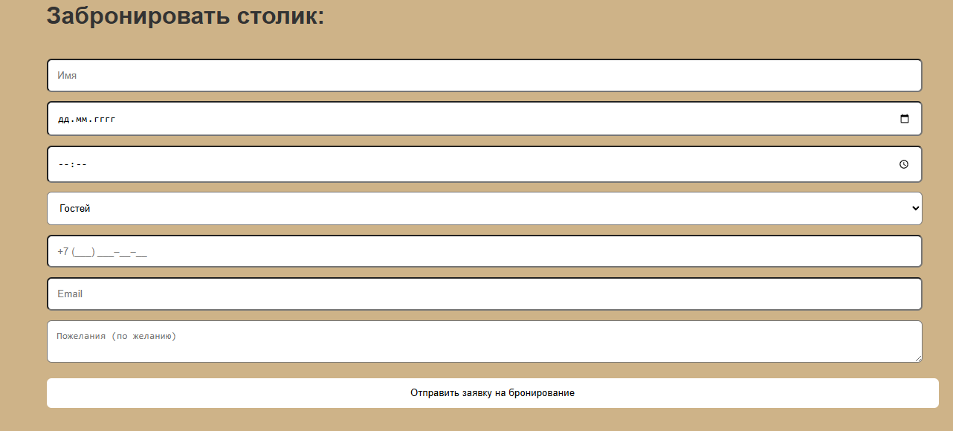

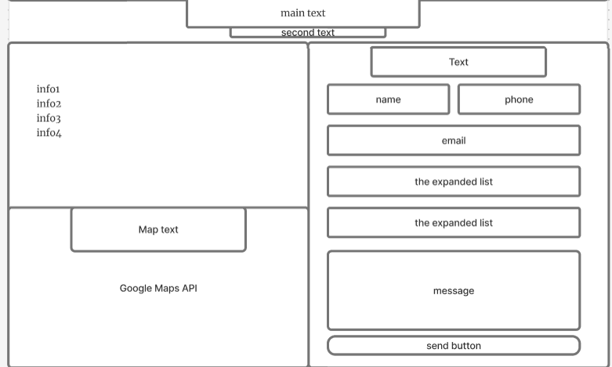
Рисунок 20 – Прототип раздела «Бронирование»
Секция 6 — раздел «Бронирование»
Цель этого раздела — предоставить гостям возможность удобно забронировать столик онлайн.
Раздел «Забронировать столик» состоит из формы с полями для выбора даты, времени, количества гостей (от 1 до 4+) и кнопки «Отправить заявку на бронирование». Особенности этого раздела: проверка полей, имитация отправки формы с выводом подтверждения. Кнопка «Отправить заявку на бронирование» при наведении приподнимается и меняет цвет на коричневый.


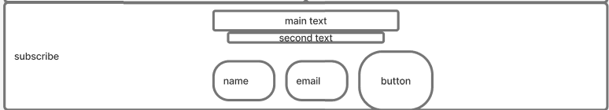
Рисунок 21 – Прототип раздела «Подпишитесь на новости»

Секция 7 — раздел «Подпишитесь на новости»
Цель этого раздела — собрать подписчиков для рассылки новостей об акциях и специальных предложениях.
Раздел «Подпишитесь на новости» состоит из заголовка, поля для ввода электронной почты с валидацией и кнопки «Подписаться». Особенность этого раздела в том, что он имитирует подписку: информация, введенная в форму, выводится под ней с подтверждением.
Секция 8 — раздел «Подвал (футер)»
Цель данного раздела — завершить работу над сайтом и предоставить юридическую информацию.
Раздел «Подвал (футер)» состоит из фона в коричневых тонах и текста «© 2025 Кафе авторской кухни «Мастерская вкуса». Все права защищены».

Итоги дизайн-подхода
- Естественная цветовая палитра
  - Коричневые оттенки (кофе, дерево, шоколад)
  - Акцентные терракотовые элементы
  - Кремовый фон для контраста
- Типографика
  - Заголовки: Montserrat (700)
  - Основной текст: Open Sans (400)
  - Соотношение размеров: 1,333 (малая треть)
- Адаптивные паттерны
  - Гибкие сетки (Grid/Flexbox)
  - Относительные единицы измерения (rem, %)
  - Медиазапросы для 4 точек останова: 1200 пикселей — компьютер, 992 — планшет в альбомной ориентации, 768 — планшет в портретной ориентации, < 576 — мобильный
Этот дизайн сочетает в себе гастрономическую эстетику и современные UX-принципы, обеспечивая интуитивно понятную навигацию и эмоциональную связь с целевой аудиторией.

Разработка клиентской части приложения
Кодовая составляющая основных блоков проекта указана ниже:
Header (шапка сайта)
Функции: Адаптивное меню для мобильных устройств, плавная прокрутка к якорям, индикатор активного раздела.
Карточка меню (таких еще 5)
Функции: Демонстрация категорий меню кафе (завтраки, бизнес-ланчи, ужины, десерты, напитки, детское меню).
Форма отзывов
Функции: Возможность оставить отзыв с оценкой, проверка полей, появление модального окна с благодарностью после отправки.
Форма бронирования
Функции: Возможность забронировать столик онлайн с выбором даты, времени и количества гостей.

Реализация адаптивности
- CSS Grid/Flexbox для сеток
.services-grid {
display: grid;
grid-template-columns: repeat(auto-fit, minmax(300px, 1fr));
gap: 30px;
}
- Медиа-запросы для разных разрешений
* Мобильные устройства *
@media (max-width: 768px) {
.hero h1 {
font-size: 2rem;
}

.about-content {
flex-direction: column;
}

.form-row {
flex-direction: column;
}
}

* Планшеты *
@media (max-width: 992px) {
.services-grid {
grid-template-columns: repeat(2, 1fr);
}
}
- Адаптивное меню
js
mobileMenuBtn.addEventListener('click', () => {
navMenu.classList.toggle('active');
mobileMenuBtn.innerHTML = navMenu.classList.contains('active') ?
'<i class="fas fa-times"></i>' : '<i class="fas fa-bars"></i>';
});
css
@media (max-width: 768px) {
nav ul {
position: fixed;
top: 70px;
left: -100%;
width: 100%;
height: calc(100vh - 70px);
flex-direction: column;
}

nav ul.active {
left: 0;
}
}
- Адаптивные изображения
css
.about-image img {
width: 100%;
height: auto;
}

- Адаптивные формы
css
@media (max-width: 768px) {
.subscribe-form {
flex-direction: column;
}

.subscribe-form button {
width: 100%;
padding: 15px;
}
}

Ключевые JS-функции
    - Плавная прокрутка
document.querySelectorAll('a[href^="#"]').forEach(anchor => {
anchor.addEventListener('click', function(e) {
e.preventDefault();
const target = document.querySelector(this.getAttribute('href'));

window.scrollTo({
top: target.offsetTop - 70,
behavior: 'smooth'
});
});
});
    - Анимация при скролле

function animateOnScroll() {
const elements = document.querySelectorAll('.animate-on-scroll');

elements.forEach(element => {
const elementPosition = element.getBoundingClientRect().top;
const screenPosition = window.innerHeight / 1.3;

if (elementPosition < screenPosition) {
element.classList.add('animated');
}
});
}

window.addEventListener('scroll', animateOnScroll);
    - Добавление отзыва
testimonialForm.addEventListener('submit', function(e) {
e.preventDefault();

*Создание HTML для нового отзыва*
const testimonialHtml = `
<div class="testimonial">
<div class="client-img">
<img src="${getRandomUserPhoto()}" alt="${name}">
</div>
<div class="stars">${starsHtml}</div>
<p>"${review}"</p>
<div class="client-info">
<h4>${name}</h4>
<p>Клиент</p>
</div>
</div>
`;

*Добавление в слайдер*
const slider = document.querySelector('.testimonial-slider');
slider.insertAdjacentHTML('beforeend', testimonialHtml);
});

Итог реализации:
- Полностью адаптивный дизайн
  - 4 точки останова для разных устройств
  - Гибкие сетки (Grid/Flexbox)
  - Оптимизированные изображения
- Интерактивные элементы
  - Анимированные карточки меню
  - Форма отзывов с модальным окном благодарности
  - Формы с интеллектуальной валидацией
  - Плавная навигация с анимацией
- Оптимизация производительности
  - Ленивая загрузка изображений
  - Эффективная CSS-анимация
- Доступность
  - Семантическая HTML-разметка
  - Атрибуты ARIA для интерактивных элементов
  - Контрастная цветовая схема
Данная реализация обеспечивает одинаково комфортное использование сайта как на десктопных устройствах, так и на мобильных телефонах, с сохранением всех функциональных возможностей и визуальной привлекательности.

ЗаключениеПри разработке веб-сайта для кафе авторской кухни «Мастерская вкуса» была успешно реализована комплексная цифровая платформа, сочетающая в себе функциональность, эстетику и адаптивность. Проект решает ключевые задачи бизнеса:

1. Достижение целей проекта:

1.1. Информативность:

Разделы «О нас», «Наше меню» и «Почему выбирают нас» подробно раскрывают гастрономическую концепцию заведения, философию использования местных продуктов и атмосферу уютного пространства, формируя доверие у потенциальных гостей.

1.2. Интерактивность:

Реализованы онлайн-бронирование столика с проверкой форм, форма подписки на новости и афишу мероприятий, а также интерактивный модуль отзывов с модальным окном подтверждения.

1.3. Адаптивность:

Сайт корректно отображается на всех устройствах (от мобильных телефонов до широкоформатных мониторов) благодаря:

Гибким сеткам (CSS Grid/Flexbox).

4 точкам останова для медиазапросов.

Оптимизированным изображениям и адаптивным фоновым паттернам.

2. Технологические решения:

2.1. Фронтенд-стек:

Чистый HTML5/CSS3/JavaScript без использования тяжелых фреймворков, что обеспечило:

Быстрая загрузка страницы.

Простая поддержка и масштабирование.

Кроссбраузерная совместимость.

2.2. Основные функции:

Карточки меню и преимуществ с 3D-анимацией при наведении.

Проверка форм бронирования и подписки.

Плавная навигация (smooth scroll) по якорным ссылкам.

Динамическое появление модальных окон (форма для добавления отзыва, окно «Спасибо»).

3. Дизайн-подход:

3.1. Визуальная идентичность:

Кофейно-терракотовая палитра с кремовым фоном ассоциируется с теплом, натуральными специями и деревом, создавая уютную атмосферу.

3.2. UX-принципы:

Конверсионные элементы (кнопки «Забронировать столик» и «Наше меню» на главном экране).

Постепенное раскрытие информации (цитаты великих людей между блоками).

Минимальное количество шагов до целевого действия (бронирование — 2 клика).

4. Бизнес-эффективность:

Упрощение взаимодействия: Автоматизация процесса бронирования столиков снижает нагрузку на администраторов ресторана.

Механизм повышения лояльности: Интеграция системы отзывов и подписки на новости позволяет удерживать аудиторию и информировать ее об акциях.

Укрепление бренда: Современное цифровое присутствие повышает статус заведения в глазах взыскательной аудитории.

Выводы:

Проект полностью соответствует поставленным задачам и демонстрирует:

Техническая состоятельность: оптимальная архитектура, чистый код.

Ценность для пользователей: интуитивно понятный интерфейс, релевантный контент, удобная навигация.

Актуальность для бизнеса: инструменты для повышения посещаемости и лояльности гостей.

Направления развития:

Интеграция с CRM-системой ресторана для автоматизации учета бронирований.

Внедрение функции онлайн-заказа еды на вынос (Take Away).

Разработка системы программы лояльности (накопление бонусов).

ИТОГ: Проект успешно решает поставленные задачи, сочетая в себе эстетику, функциональность и производительность. Сайт готов к промышленному использованию и может стать эффективным инструментом привлечения гостей в кафе «Мастерская вкуса». Дальнейшее развитие проекта может повысить его ценность как маркетингового актива и платформы клиентского сервиса.

Вклад каждого участника команды
В выполнении данного проекта принимали участие студенты группы РИ-331150, обучающиеся в ИРИТ-РТФ:
Разуев И.Д – Менеджер проекта(Согласует между парами работу, поясняет задачу, создает формат сайта как выглядит и где что будет находиться, связывается с заказчиком, оформляет отчет и обозревает готовый продукт)
CSS:
Ремер А.К – Дизайнер-верстальщик(Верстает css код и делает основной дизайн сайта)
Устинов И.С - Веб-дизайнер(Т.к не решил проблему с ПК, адаптирует сайт под форматы большого, среднего, маленького и телефонного экрана)
Html:
Мясников К.Ю – Html- верстальщик (Верстает html код,строит скелет и базу будущего сайта)
Хадеев Д.А – Html-заполнитель(Заполняет ячейки информацией правит код)
JavaScript:
Мамонов Н.И – Бекэнд-верстальщик (Верстает Java код)
Коркин Д.А - Бекэнд-заполнитель(Согласует Html и Java коды)

